ДЕМО-Вариант
1 |  | Информационный объём статьи 60 Кбайт. Сколько страниц займет статья, если на одной странице электронного документа помещается 24 строки по 80 символов, а каждый символ представлен кодировке Unicode (в кодировке Unicode каждый символ занимает 16 бит памяти)?
2 |  | Для каких из приведённых чисел ложно высказывание:  НЕ (Первая цифра чётная) ИЛИ (Третья цифра нечётная)?  Выберите все правильные варианты и укажите их в бланке через запятую:  4342 1234 6432 3465 2345
3 |  | Между населёнными пунктами A, B, C, D, E построены дороги, протяжённость которых (в километрах) приведена в таблице. Определите длину кратчайшего пути между пунктами A и Е. Передвигаться можно только по дорогам, протяжённость которых указана в таблице.  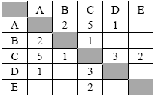
4 |  | В некотором каталоге хранился файл День, имевший полное имя C:\Год\Месяц\День. Пользователь, находившийся в этом каталоге, поднялся на уровень вверх, создал подкаталог Квартал, в нём создал подкаталог Неделя, и переместил в созданный подкаталог файл День. Каково стало полное имя этого файла после перемещения?  1) C:\Месяц\Квартал\Неделя\День  2) C:\Год\Месяц\Квартал\Неделя\День  3) C:\Год\Квартал\Неделя\День  4) C:\Год\Неделя\День
5 |  | В соревнованиях по гимнастике на первенство школы участвуют Алла, Валя, Таня и Даша. Болельщики высказали предположения о возможных победителях:  1-"Первой будет Таня, Валя будет второй".  2-"Второй будет Таня, Даша - третьей".  3-"Алла будет второй, Даша - четвертой".  По окончании соревнований оказалось, что в каждом предположении только одно из высказываний истинно, другое же ложно. Какое место на соревнованиях заняла каждая из девочек, если все они оказались на разных местах? В бланке укажите первую букву имени и номер места для каждой девочки (например А1В2…., если Аня на 1, Валя на 2, ….)
6 |  | Разведчик передал в штаб радиограмму, в которой встречаются только буквы Т, А, У, Ж, Х. Каждая буква закодирована с помощью азбуки Морзе. Разделителей между кодами букв нет. Запишите в ответе переданную последовательность букв.  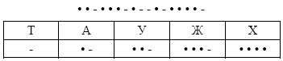
7 |  | Определите значение переменнойа после выполнения данного алгоритма:  b := 3  a := -8  b := 7 – a + b  a := a / 2 + b  В ответе укажите одно целое число – значение переменной а.
8 |  | На рисунке – схема дорог, связывающих города А, Б, В, Г, Д, Е, Ж и К. По каждой дороге можно двигаться только в одном направлении, указанном стрелкой. Сколько существует различных путей из города А в город К?  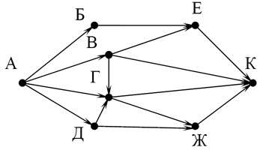
9 |  | В таблице представлен фрагмент базы данных о погоде. Сколько записей в данном фрагменте удовлетворяют условию  (Осадки = «нет») И (Ветер >= 9) И (Давление > 749)?  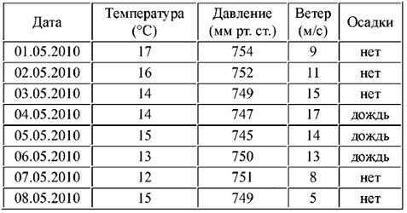
10 |  | Переведите число 189 из десятичной системы счисления в двоичную систему счисления. В ответе укажите двоичное число. Основание системы счисления указывать не нужно.
11 |  | Переведите число 65₈ в десятичную систему счисления. В ответе укажите десятичное число. Основание системы счисления указывать не нужно.
12 |  | Файл размером 1,25 Кбайт передаётся через некоторое соединение 128 секунд. Сколько секунд будет передаваться файл размером 250 байт через это же соединение?
13 |  | Цепочка из трёх бусин, помеченных латинскими буквами, формируется по следующему правилу:  1) в середине цепочки стоит одна из бусин C, E, D, A;  2) в конце – одна из бусин H, A, C, которой нет на втором месте;  3) на первом месте – одна из бусин H, A, E, D, не стоящая в конце.  Определите, сколько из перечисленных цепочек созданы по этому правилу?  HCA AEA DAH ECC EEH ADE CEA AED EHA
14 |  | Доступ к файлу net.com, находящемуся на сервере www.ru, осуществляется по протоколу http. Фрагменты адреса файла закодированы буквами от А до Ж. Запишите последовательность этих букв, кодирующую адрес  указанного файла в сети Интернет.  А) .com Б) /  В) http Г) .ru  Д) :// Е) net  Ж) www
15 |  | Приведены запросы к поисковому серверу. Для каждого запроса указан его код – соответствующая буква от А до Г. Запишите в таблицу коды запросов слева направо в порядке возрастания количества страниц, которые нашёл поисковый сервер по каждому запросу. По всем запросам было найдено разное количество страниц. Для обозначения логической операции «ИЛИ» в запросе используется символ «|», а для логической операции «И» – символ «&».  А: Киплинг &Маугли& Слоненок  Б: Киплинг & Слоненок  В: Киплинг | Маугли | Слоненок  Г: Киплинг | Слоненок

ОТВЕТЫ

№
1 | 16
2 | 4342, 2345
3 | 5
4 | 3
5 | Т1,А2,Д3,В4
6 | УЖАТАХТ
7 | 14
8 | 10
9 | 2
10 | 10111101
11 | 53
12 | 25
13 | 3
14 | ВДЖГБЕА
15 | АБГВ

